TIS 3 - 2016-2017

Compte-rendu gestion de projet
6 juin 2017

Catherine ARNAUD-BANSE - Iliana GHAZALI - Clément NOEL - Thanh Thao TA

Introduction

Le document suivant détaille et explique les choix que nous avons réalisés en termes de répartition de temps de travail entre les différentes fonctionnalités du progiciel. Il rend aussi compte de l’évolution de la valeur acquise et de coûts réels pour évaluer notre efficacité et le respect des délais impartis.

Sommaire

- Les coût en ressources humaines 4
- Répartition du travail et nombre d’heures passées sur chaque fonctionnalité 5
- Matrice de risques 6
- Evolution de la valeur acquise et des coûts réels 6

Les coût en ressources humaines

Nous avions prévu d’exploiter un maximum les heures de semaines prévues.

Capacité de travail d' équipe | Nb | Taux | Effort
Nombre de jours de semaine | 8 | 8 | 80
Nombre de samedis | 0 | 0 | 0
Nombre de dimanches et JF | 0 | 0 | 0
Nombre de personnes | 4
Total (heures-Homme) |  |  | 320
Tableau 1. Capacité de travail d’équipe.

Le nombre d’heures de travail par membre de l’équipe a donc été initialement prévu à 8h par jour. Il a aussi été prévu de ne pas travailler le week-end et les jours fériés car les membres de l’équipe ne pouvaient pas se réunir,
Pour pouvoir terminer le projet, l’équipe a dû dépasser sur les horaires de travail en semaine. Néanmoins à la fin de la semaine, il restait un nombre limité de tâches à réaliser en plus. L’équipe a donc aussi travaillé le week-end et les jours fériés, mais ces tâches ne nécessitait pas de réunion de groupe, elles ont pu être réalisées indépendamment. Voici le tableau de la capacité de travail mis à jour suite à ces changements :

Capacité de travail d' équipe | Nb | Taux | Effort
Nombre de jours de semaine | 8 | 10 | 80
Nombre de samedis | 1 | 4 | 4
Nombre de dimanches et JF | 2 | 8 | 16
Nombre de personnes | 4
Total (heures-Homme) |  |  | 400
Tableau 2. Capacité de travail d’équipe.

Répartition du travail et nombre d’heures passées sur chaque fonctionnalité

En ce qui concerne les fonctionnalités de notre application, nous avions prévu initialement de répartir le temps comme ceci :

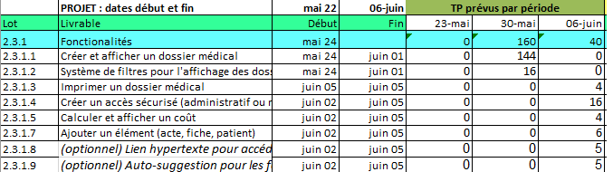
Tableau 2. Estimations du temps de travail par période

La fonctionnalité créer et afficher un dossier médical était pour nous centrale. Nous avions donc décidé d’affecter quasiment toutes les ressources de l’équipe sur cette tâche.
Finalement, cette fonctionnalité nous a pris nettement moins de temps que prévu. Suite à un audit interne qui a eu lieu le 30 mai 2017, il a été conseillé de réévaluer notre estimation pour cette fonctionnalité afin de ne pas fausser les indices. En effet, les coûts réels sont étaient bien inférieurs aux coûts prévus. Cela faussait nos indices de performance des délais et des coûts.

Voici le tableau des estimations remis à jour :

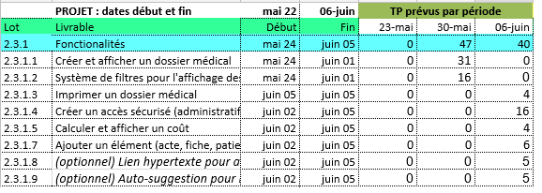
Tableau 3. Estimations du temps de travail par période

Matrice de risques
Nous avions aussi prévu une matrice des risques pour pouvoir anticiper des retards éventuels dans le projet.

Nature de risque | Description | Gravité 1-4 | Actions préventives | Actions correctrices
Humain | Absence d’un membre de l’équipe: maladie, empêchement... | 2 | Si possible, prévenir à l’avance de son absence | Augmentation des heures de travail prévues pour le reste des membres de l’équipe
Technique | Panne d’un ordinateur | 1 | Aucune évènement imprévisible | Utilisation des ordinateurs de la salle 048 et 050
Humain | Perte du code suite à un problème technique | 4 | Enregistrer le code sur une clé | Récupérer les anciennes versions du code partagées avec l’équipe
Tableau 4. Matrice de risques

Evolution de la valeur acquise et des coûts réels
Voici ce que montrent les indicateurs finaux de gestion de projet et le graphique associé à l’évolution de la valeur acquise par rapport à la valeur prévue et aux coûts réels :

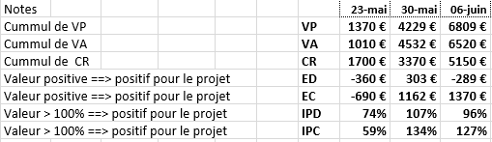
Tableau 5. Indicateurs

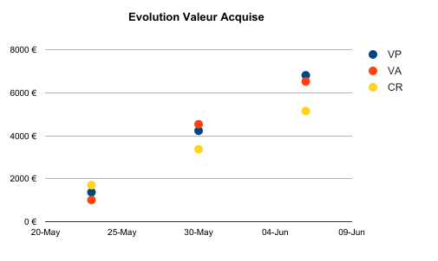
Figure 1. Evolution de la valeur acquise

Analyse de la période 1 :
La première période a un indice de performance des délais de 74 % et un indice de performance des coûts de 59 %. Ce résultat peut s’expliquer par le temps d’adaptation et de découverte du projet. Nous avons passé plus de temps que prévu à réaliser les documents demandés lors de l’audit 1. Ces performances n’ont pas été impactantes pour le projet. Ce temps de découverte a au contraire été bénéfique à la définition des objectifs et à assurer la cohérence au sein de l’équipe. De plus, nous n’avions jamais réellement gérer un projet de cette façon. De ce fait, ces valeurs n’étaient pas inquiétantes quant au respect de la date butoire car le projet venait de débuter.

Analyse de la période 2 :
La deuxième période a été très productive. Nous avions réussi à prendre de l’avance sur les fonctionnalités puisque l’IPD et de 107 %. De plus, l’IPC est de 134 %. Nous pouvons voir sur le graphique que la valeur acquise est supérieure à la valeur prévue et ceci avec un coût réel inférieur à la valeur prévue. Ceci s’explique par le fait que nous avions

